**Informe**

PRÁCTICAS DE ORDENADOR

ELECTROMAGNETISMO I

                                                                    Iván Alcaraz Aguado y Sergio López Rincón

                                                                                                     2º Curso Grado en Física

                                                                                                     Grupo L3

**ÍNDICE**

1. **Campos eléctricos 3**
   1. Objetivos 3
   2. Fundamento teórico 3
      1. Campos escalares y vectoriales 3
      2. Definición de campo eléctrico y potencial para un dipolo y para una distribución de carga 3
      3. Potencial eléctrico a partir de la ecuación de Poisson 5
   3. Resultados y discusión 5
      1. Campo eléctrico y potencial de un dipolo 5
      2. Campo eléctrico y potencial de una distribución circular 8
      3. Campo eléctrico y potencial de una distribución cuadrada 10
2. **Campos magnéticos 13**
   1. Objetivos 13
   2. Fundamento teórico 13
      1. Campo magnético debido a una espira de corriente 13
      2. Campo magnético debido a un momento dipolar magnético y a una distribución de momentos magnéticos 13
   3. Resultados y discusión 14
      1. Campo magnético debido a una espira circular de corriente 14
      2. Campo magnético debido a un momento dipolar magnético 16
      3. Campo magnético debido a una distribución de momentos magnéticos 17
3. **Bibliografía 18**
4. **Campos eléctricos**
   1. **Objetivos**

En esta práctica estudiaremos campos escalares y vectoriales. Concretamente se obtendrán los potenciales y campos eléctricos debidos a un dipolo y a varias distribuciones de carga. Para obtener los campos eléctricos emplearemos dos métodos distintos. El primero consiste en obtener el campo total como suma de los campos eléctricos debido a las cargas puntuales (caso del dipolo) o integrando si se trata de una distribución. El otro método sugerido es mediante la solución de la ecuación de Poisson.

* 1. **Fundamento teórico.**

Antes de pasar al apartado de resultados, vamos a describir resumidamente la teoría necesaria para poder resolver y entender claramente nuestro problema.

Para comenzar mencionaremos que, las magnitudes vectoriales irán remarcadas en negrita y para diferenciar las variables asociadas a la carga irán asociados con una prima (‘). (revisarq esrten puestas las primas)

* + 1. Campos escalares y vectoriales

Dado que posteriormente en resultados representaremos campos escalares y vectoriales vamos a describirlos brevemente.

Primeramente, definimos el concepto de escalar, pues son números reales o complejos que sirven para describir un fenómeno físico o una magnitud fija. Si a cada punto (x,y) de una región de dos dimensiones se le puede asociar un escalar, que denotamos por V(x,y), hemos definido un campo escalar V en esta región. Dicha función, depende únicamente del punto y, por eso recibe el nombre de escalar de punto. Un ejemplo es el potencial eléctrico.

Análogamente ocurre para el caso del campo vectorial, pues si a cada punto (x,y) de una región de dos dimensiones se le puede asociar un vector que denotamos por **E**(x,y,z), queda definido un campo vectorial **E** en esta región. Al igual que la función escalar, la función **E** depende únicamente del punto. En este caso debemos mencionar las líneas de campo, estas son curvas tangentes a cada punto a los vectores definidos en ellos. Un ejemplo es el campo eléctrico.

* + 1. Definición de campo eléctrico y potencial para un dipolo y para una distribución de carga

El potencial eléctrico en un punto es el trabajo a realizar por unidad de carga para mover dicha carga dentro de un campo electrostático desde el punto de referencia hasta el punto considerado. Para el caso de una carga puntual, se expresa como:

En el caso del dipolo, por tratarse de dos cargas puntuales, lo podemos expresar como:

Para una distribución de carga, según la geometría que presente tenemos las siguientes densidades de carga. En esta práctica trabajaremos con densidades de carga lineal, que se expresan genéricamente como:

El potencial asociado a una distribución de carga lineal viene dado por:

Donde R es la distancia del punto donde se sitúa la carga al punto donde se quiere obtener el potencial:

El campo eléctrico (región del espacio en el que interactúa la fuerza eléctrica) es un campo físico que se representa por medio de un modelo que describe la interacción entre cuerpos y sistemas con propiedades de naturaleza eléctrica. Para el caso de una carga puntual lo escribimos de la siguiente manera:

Al tratarse de un dipolo, el campo total de nuestro sistema vendrá dado por la suma del campo de cada carga puntual, así:

Para el caso de una distribución, como trabajaremos con distribuciones de carga lineal, expresamos el campo de la siguiente manera:

* + 1. Potencial eléctrico a partir de la ecuación de Poisson

Por ser el campo eléctrico conservativo, tiene asociado un potencial eléctrico y están relacionados mediante la siguiente expresión:

Por otro lado, mediante el teorema de Gauss se puede expresar el campo eléctrico como:

Así, si combinamos las dos expresiones anteriores, podemos obtener una ecuación diferencial que permite calcular el potencial eléctrico conocida la densidad de carga, esta es la ecuación de Poisson y se expresa:

* 1. **Resultados y discusión**

Una vez conocido el fundamento teórico necesario para poder realizar la práctica, pasamos a mostrar todos los resultados que hemos obtenido, los cuales discutiremos y comprobaremos que cumplen lo propuesto con la teoría.

1.3.1. Campo eléctrico y potencial de un dipolo.

Figura 1 – Densidad de carga del dipolo

En esta gráfica se puede observar la colocación de dos cargas puntales en el plano XY. A continuación, se procede a mostrar los resultados del cálculo del potencial y del campo, tanto mediante la definición, como mediante la resolución de la ecuación de Poisson.

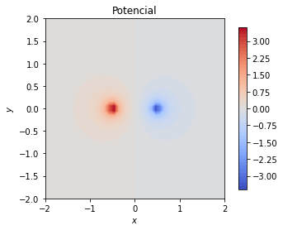

Figura 2 – Potencial del dipolo por definición Figura 3 – Potencial del dipolo por Poisson

En estas representaciones se puede ver el potencial con un gradiente de color en todo el plano XY. Los resultados obtenidos mediante ambos métodos son casi indistinguibles con esta presentación, por lo que se procede a estudiar estos datos mediante otras representaciones.

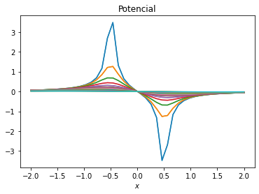 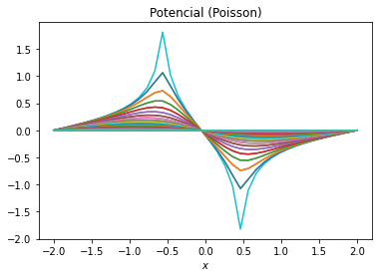

Figura 4 – Potencial del dipolo por definición en x Figura 5 – Potencial del dipolo por Poisson en x

Fijando cada valor de Y, se puede observar la representación de la proyección del potencial en el plano XZ. En estas gráficas ya se puede observar como el método de Poisson calcula con mayor precisión (pues se observan curvas más suaves) los valores en puntos alejados de las partículas cargadas, mientras que el método por definición obtiene valores mucho más elevados (y por lo tanto, adecuados) para puntos más próximos a las cargas.

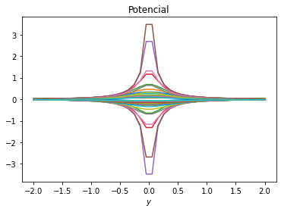

Figura 6 – Potencial del dipolo por definición en y Figura 7 – Potencial del dipolo por Poisson en y

Lo anteriormente descrito es también cierto si se fija la X y se observa la proyección sobre el plano YZ. Nuevamente, El método de Poisson presenta una mayor exactitud en general, pero para los puntos inmediatos a las cargas, es mejor el cálculo mediante la definición.

Figura 8 – Campo eléctrico del dipolo por definición Figura 9 – Campo eléctrico del dipolo por Poisson

Para el caso del campo eléctrico, se puede apreciar que son muy similares ambos diagramas de flechas. No obstante, se aprecian ciertas diferencias en los bordes de la representación. Estas diferencias recalcan el empleo de dos métodos diferentes, pues se pueden obtener resultados ligeramente distintos en cada caso.

1.3.2. Campo eléctrico y potencial de una distribución circular.

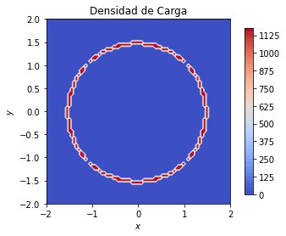

Figura 10 – Densidad de carga de la distribución circular

De manera equivalente, si en vez de colocar únicamente dos cargas, se coloca una distribución de ellas en forma circular (como se muestra en la Figura 10), se obtienen los siguientes resultados.

Figura 11 – Potencial de la distribución circular Figura 12 – Potencial de la distribución circular por definición por Poisson

Siguiendo la misma representación que en el caso del dipolo, se puede ver como se mantiene la tendencia anterior. El método de la definición establece con precisión los límites de la circunferencia cargada (valores en rojo). Sin embargo, si se presta atención a los círculos concéntricos del potencial interior a la circunferencia, se puede ver como el método de Poisson define curvas más suaves, lo que se traduce a una mayor precisión de su cálculo.

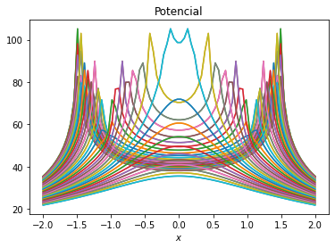

Figura 12 – Potencial de la distribución circular Figura 13 – Potencial de la distribución circular por definición en x por Poisson en x

Figura 14 – Potencial de la distribución circular Figura 15 – Potencial de la distribución circular por definición en y por Poisson en y

Debido a la simetría de una circunferencia respecto a sus variables, las proyecciones sobre los planos XZ e YZ son exactamente iguales. Es por esto que las figuras 12 y 14 son idénticas entre sí, al igual que las figuras 13 y 15. Además, en estas figuras se puede apreciar claramente como el método de la resolución de Poisson se aproxima en gran medida al del cálculo por definición en los puntos interiores y exteriores al círculo. Contrariamente, en los puntos muy próximos el potencial de las primeras figuras se dispara en comparación con las segundas. Esto mantiene la tendencia observada anteriormente.

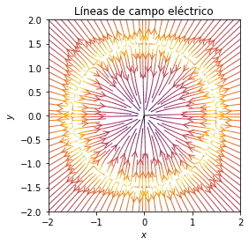

Figura 16 – Campo eléctrico de la distribución circular Figura 17 – Campo eléctrico de la distribución circular por definición por Poisson

Respecto al campo eléctrico, expresado mediante las líneas de campo, se puede observar una gran analogía entre ambas representaciones. La principal diferencia entre ambas es el color (es decir, la intensidad del campo), el cual se debe al fenómeno ya comentado por el que el método de Poisson no es capaz de calcular los elevados valores de esta magnitud en las zonas inmediatamente próximas a la distribución de cargas.

1.3.3. Campo eléctrico y potencial de una distribución cuadrada.

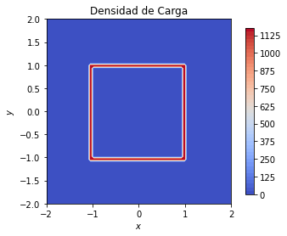

Figura 18 – Densidad de carga de la distribución cuadrada

Para un último caso de distribución de carga, se ha empleado una distribución cuadrada. Esta, presenta muchos rasgos similares a la circular, pero presentan ciertas diferencias entre sí.

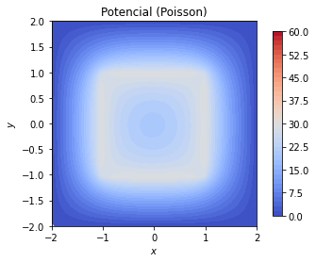

Figura 19 – Potencial de la distribución cuadrada Figura 20 – Potencial de la distribución cuadrada por definición por Poisson

En las gráficas de gradiente de color el potencial se repite el fenómeno ya mencionado, siendo este un ejemplo más que sostiene que no es un suceso esporádico, sino que es consistente independientemente de la distribución.

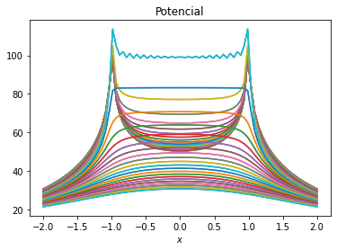

Figura 21 – Potencial de la distribución cuadrada Figura 22 – Potencial de la distribución cuadrada por definición en x por Poisson en x

Figura 23 – Potencial de la distribución cuadrada Figura 24 – Potencial de la distribución cuadrada por definición en y por Poisson en y

Una de las características similares de esta distribución con la anterior es el carácter simétrico para las coordenadas X e Y, lo que genera el mismo efecto que en la distribución anterior: ambas proyecciones son exactamente idénticas. Además, en estas gráficas se puede apreciar con más claridad el fenómeno que se viene explicando a lo largo de este informe sobre la comparación entre los dos métodos de obtención del potencial.

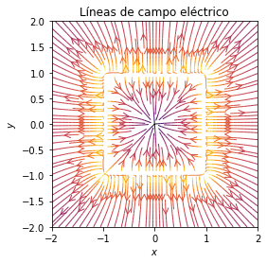

Figura 25 – Campo eléctrico de la distribución circular Figura 26 – Campo eléctrico de la distribución circular por definición por Poisson

Al igual que en la distribución en forma de circunferencia, en el diagrama de flechas que representa las líneas de campo, se puede discernir con facilidad la forma geométrica de la distribución, pues de ella divergen las líneas de campo (por ser la densidad de carga de la distribución positiva). Además, se vuelve a ver una diferencia en el color de las flechas, siendo su causa la misma que para el caso anterior.

1. **Campos magnéticos**
   1. **Objetivos**

En esta práctica estudiaremos el comportamiento de los campos magnéticos. Para ello, empleando la definición, se obtendrá el campo magnético de una espira por el cual circula corriente eléctrica. Como estudio adicional, añadiremos el campo producido por un momento magnético.

Antes de comenzar mencionaremos que, las magnitudes vectoriales irán remarcadas en negrita y, por otra parte, las magnitudes primadas son las que están asociadas a la carga.

* 1. **Fundamento teórico**
     1. Campo magnético debido a una espira de corriente

En el caso de las corrientes que circulan por circuitos filiformes (o cerrados), la contribución de un elemento infinitesimal de longitud **dl** del circuito recorrido por una corriente **I** crea una contribución elemental de campo magnético **dB**, en el punto situado en la posición que apunta el vector **r** a una distancia **r** respecto del diferencial de longitud, quien apunta en dirección de la corriente **I**. Matemáticamente podemos expresar dicho diferencial de campo como:

Si lo expresamos en forma de integral teniendo en cuenta que es una curva cerrada:

Para la resolución de nuestro problema, trabajaremos con la espira circular de radio a en el plano 0XY, de esa forma, por simetría, únicamente habría campo magnético en el eje z. Así, podemos resolver la integral, obteniendo el siguiente valor para el campo:

* + 1. Campo magnético debido a un momento dipolar magnético.

El campo magnético tiene asociado un potencial vector y que se denota por A. Dado que no existen los monopolos magnéticos, si hacemos un desarrollo multipolar de A no el término monopolar será nulo, en cuanto al término dipolar viene dado por la siguiente expresión:

Este, es siempre independiente del origen de coordenadas elegido.

El momento dipolar de una corriente filamental viene dado por la siguiente expresión:

Dado que podemos considerar la espira como un plano, podemos definirlo como:

Donde el vector normal por estar en el plano 0XY estará en la dirección del eje z, por lo que el campo magnético y el momento dipolar de la espira van en la misma dirección.

Así, teniendo en cuenta la relación entre campo magnético y potencial vector:

Mediante el término dipolar de A, se obtiene la siguiente expresión para el campo:

Para estudiar el campo producido por una distribución de dipolos, aplicaremos el principio de superposición.

* 1. **Resultados y discusión**

* + 1. Campo magnético debido a una espira circular de corriente

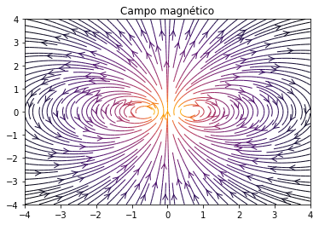

Figura 27 – Campo magnético creado por una espira de corriente.

Tras representar con nuestro programa el campo magnético de una espira, se ha procedido a representarlo en un diagrama de flechas mediante sus líneas de campo. La Figura 27 representa únicamente una sección del espacio (el plano y = 0) en el que se ha calculado el campo, pero esta es suficiente para apreciar sus características.

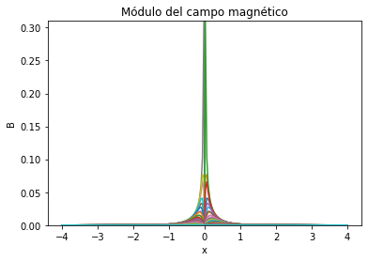

Figura 28 – Módulo del campo magnético creado por una espira de corriente.

Con tal de estudiar con mayor profundidad los rasgos de este campo, se ha representado su módulo y como éste decrece al aumentar la coordenada x. Debido a la simetría radial del campo, esta misma gráfica es representativa de cómo el módulo del campo desciende drásticamente con la distancia de la espira al punto sobre el que se mide. Con tal de ilustrar la mencionada simetría radial del campo para este caso concreto, se ha graficado en un espacio tridimensional todo el campo calculado:

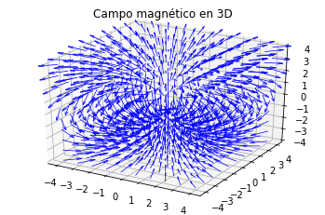

Figura 29 – Representación del campo magnético creado por una espira de corriente en tres dimensiones

Como se puede observar, el campo en todo el espacio es equivalente a la revolución de la sección graficada en la Figura 27. Sabiendo esto, se puede proceder el informe mostrando únicamente secciones del espacio tridimensional, pues son más fáciles de comprender y analizar.

* + 1. Campo magnético debido a un momento dipolar magnético

En este apartado se estudia el campo generado por un dipolo magnético, que viene dado por la ecuación 19 del fundamento teórico.

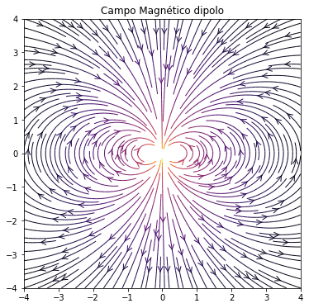

Figura 30 – Campo magnético debido a un momento dipolar

Tras graficar el campo que este dipolo provoca, es fácil darse cuenta de que es enormemente similar al ya visto en el caso de la espira. Esto se debe a que un dipolo magnético puede ser aproximado por una espira infinitesimalmente pequeña. Consecuentemente, es coherente que ambas gráficas tengan un extraordinario parecido. No obstante, se pueden apreciar algunas diferencias si se observa con cautela. La más importante de ellas se da en el centro de la representación. En el caso de la espira no hay problema en calcular el campo en dicho punto, por lo que encontramos una gran flecha en ese lugar. Los puntos “problemáticos” de la espira son los que coinciden con el conductor ideal de corriente, por lo que quedan representados como puntos vacíos, en los que el programa no es capaz de calcular el campo (pues se llega a una indeterminación debida a la ínfima distancia al diferencial de corriente). En la gráfica del dipolo, se puede ver como esos puntos problemáticos se encuentran tan próximos entre ellos que provocan entre ambos una única indeterminación en el centro del diagrama. Este hecho, es una prueba que respalda la aproximación del dipolo como una espira infinitesimal.

2.3.3. Campo magnético debido a una distribución de momentos magnéticos

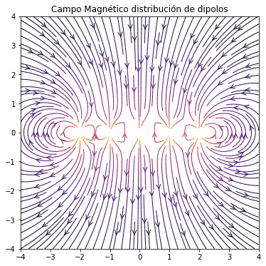

Figura 31 – Campo magnético de distribución Figura 31 – Campo magnético de distribución de dipolos N=5 de dipolos N=9

Por último, de manera análoga al estudio del campo eléctrico, también se ha simulado el caso de una distribución de dipolos. La disposición escogida es un cuadrado de lado 4 (u.a.) centrado en el origen e incluido en el plano z=0. Esto provoca un campo que, aunque no es radial, mantiene la simetría de las variables X e Y, por lo que no es relevante si se toma una sección con x = 0 u otra con y = 0 (pues ambas mostrarán lo mismo). Esta distribución genera un campo que, a distancias cercanas a las superficies del cuadrado, es aproximadamente constante y perpendicular a él. Mientras tanto, a distancias lejanas, se observaría aproximadamente como un único dipolo (o mejor dicho, espira). Además, este carácter de campo constante y perpendicular se aprecia mejor a mayor cantidad de dipolos se encuentren en el cuadrado. La figura 31 está formada por 25 dipolos (5 por lado) y aún se pueden observar ciertas imperfecciones en el campo deseado. Sin embargo, si se compara con la figura 31, se puede observar que esta última representa mucho mejor el campo esperado. Esta última figura se ha realizado con un cuadrado formado por 81 dipolos, colocados en filas de 9 cada una.

1. **Bibliografía**

* María Reyes Calvo Urbina. Guion de prácticas de Electromagnetismo I “Práctica 1: Campos eléctricos” del Grado en Física de la Universidad de Alicante curso 2021/2022.
* María Reyes Calvo Urbina. Guion de prácticas de Electromagnetismo I “Práctica 2: Campos magnéticos” del Grado en Física de la Universidad de Alicante curso 2021/2022.
* Ley de Biot-Savart: <https://www.fisicalab.com/apartado/campo-magnetico-creado-corriente-electrica#:~:text=metro%20(m).-,Las%20l%C3%ADneas%20de%20campo%20creadas%20por%20este%20tipo%20de%20corriente,regla%20de%20la%20mano%20derecha>.
* Dipolo magnético: <http://laplace.us.es/wiki/index.php/Dipolo_magn%C3%A9tico>
* María Ángeles Díaz García: Apuntes Electromagnetismo I del Grado en Física de la Universidad de Alicante curso 2021/2022.